湖南新闻奖参评作品推荐表

**（表格内字体为五号仿宋_GB2312）**

|  |  |  |  |  |  |  |  |
| --- | --- | --- | --- | --- | --- | --- | --- |
| 作品标题 | 大城之南·乐游雁峰 | | | | 参评项目 | | 县融优秀作品奖 |
| 体裁 | | 新媒体系列报道 |
| 语种 | |  |
| 作 者  （主创人员） | 李小龙 蒋楠 | | 编辑 | | 段雨婧 | | |
| 原创单位 | 雁峰区融媒体中心新闻采编组 | | 刊播单位 | | 雁峰区融媒体中心 | | |
| 刊播版面(名称和版次) | 廻雁新闻客户端 | | 刊播日期 | | 2024年9月12日—2024年9月20日 | | |
| 新媒体作品填报网址 | |  | | | | | |
| ︵  作采  品编  简过  介程  ︶ | 衡阳市雁峰区，是雁城衡阳的城市原点。天地大儒王船山在这里出生，老工业基地的最辉煌的一页在这里书写，雁城的标志大雁雕塑伫立在这里……乘着第三届湖南旅发大会的东风，这些文化元素有了“新生”。《大城之南·乐游雁峰》系列报道，以记者视角报道以记者的亲历视角，带领读者走进雁峰，体验从老工业基地的辉煌岁月到新时代文旅融合的新风貌，陪同大家游玩雁峰，穿越古今，做千年雁峰的第一批游客。 | | | | | | |
| 社  会  效  果 | 该系列报道在刊发平台浏览量达200万+，以其深邃的文化视角与生动的旅游叙事，重新定义了雁峰的文旅版图，引领民众探寻雁峰脚下的自然之美与文化之韵，极大地激发了公众对本土文化的自豪感与探索欲，不仅促进了当地旅游业的蓬勃发展，带动了周边经济的活力，还让“乐游雁峰”成为了一种时尚的生活态度与文化符号，展现了城市文明与自然生态和谐共生的美好图景。 | | | | | | |
| ︵  初推  评荐  评理  语由  ︶ | 该系列报道以独特的视角、生动的笔触和精美的影像，全方位展现了雁峰区的历史人文与自然风光，为读者呈现了一幅丰富多彩的文旅画卷。改报道语言鲜活，传播效果显著，有效提升了雁峰区的知名度和美誉度，是文旅宣传的优秀范例，充分体现了新闻作品的传播力、引导力和影响力，具备较高的新闻价值和社会效益。  签名：（盖单位公章）  2024年2月20日 | | | | | | |
| 联系人（作者） | 李小龙 | | | 手机 | | 13397343758 | |

附件9

湖南新闻奖系列报道作品完整目录

**（表格内字体为五号仿宋_GB2312）**

|  |  |  |  |  |  |  |  |
| --- | --- | --- | --- | --- | --- | --- | --- |
| 作品标题 | | 大城之南·乐游雁峰 | | | | | |
| 序号 | 单篇作品标题 | | 体裁 | 字数/时长 | 刊播日期 | 刊播版面 | 备注 |
| 1 | 大城之南·乐游雁峰①｜在南岳第一峰，见新意，更见心意 | | 文字报道 | 1464字 | 2024-09-12 | 廻雁新闻客户端 | 代表作 |
| 2 | 大城之南·乐游雁峰②｜廻雁峰广场：来雁城原点开“盲盒” | | 文字报道 | 1126字 | 2024-09-13 | 廻雁新闻客户端 |  |
| 3 | 大城之南·乐游雁峰③｜中山南路的历史，你知多少？ | | 文字报道 | 1248字 | 2024-09-14 | 廻雁新闻客户端 |  |
| 4 | 大城之南·乐游雁峰④｜市府路：一条道前街 一段衡阳史 | | 文字报道 | 1418字 | 2024-09-15 | 廻雁新闻客户端 | 代表作 |
| 5 | 大城之南·乐游雁峰⑤｜古汉康养基地：开启千年中医药寻根之旅 | | 文字报道 | 1236字 | 2024-09-17 | 廻雁新闻客户端 |  |
| 6 | 大城之南·乐游雁峰⑥｜“心社1921”：来一场跨越百年的相见 | | 文字报道 | 1230字 | 2024-09-18 | 廻雁新闻客户端 |  |
| 7 | 大城之南·乐游雁峰⑦｜来大雁文化体验馆，重新认识衡阳“雁” | | 文字报道 | 1549字 | 2024-09-19 | 廻雁新闻客户端 |  |
| 8 | 大城之南·乐游雁峰⑧｜白沙大道工业文创街区：走进这里，读懂输变电之城 | | 文字报道 | 1809字 | 2024-09-20 | 廻雁新闻客户端 | 代表作 |
| 1. 附在参评作品推荐表后。 2. 三篇代表作必须从开头、中间、结尾三部分中各选1篇，并在“备注”栏内注明“代表作”字样。 3. 填报作品按发表时间排序。 4. 音视频内容，应填报时长。 5. 广播、电视、新媒体作品在“刊播日期”栏内填报播出日期及时间；在“刊播版面”栏内填报作品刊播频道、频率、账号和栏目名称。 | | | | | | | |

**作品链接**

大城之南·乐游雁峰①｜在南岳第一峰，见新意，更见心意



大城之南·乐游雁峰④｜市府路：一条道前街 一段衡阳史



大城之南·乐游雁峰⑧｜白沙大道工业文创街区：走进这里，读懂输变电之城



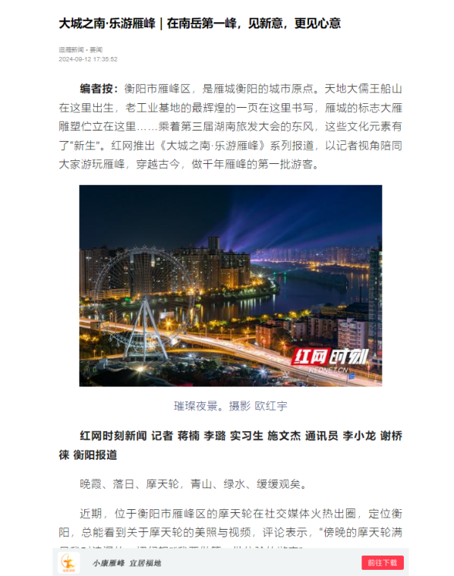

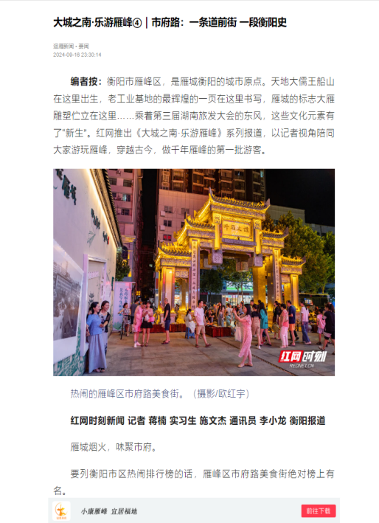 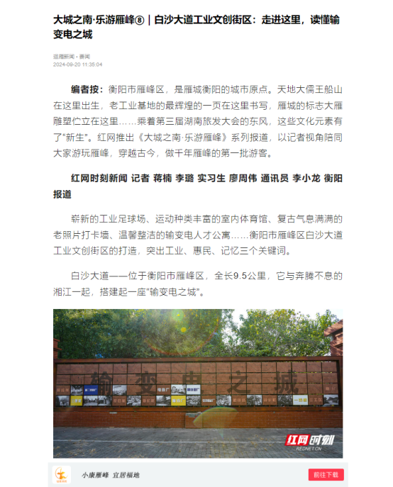

**大城之南·乐游雁峰①｜在南岳第一峰，见新意，更见心意**

**编者按：**衡阳市雁峰区，是雁城衡阳的城市原点。天地大儒王船山在这里出生，老工业基地的最辉煌的一页在这里书写，雁城的标志大雁雕塑伫立在这里……乘着第三届湖南旅发大会的东风，这些文化元素有了“新生”。红网推出《大城之南·乐游雁峰》系列报道，以记者视角陪同大家游玩雁峰，穿越古今，做千年雁峰的第一批游客。

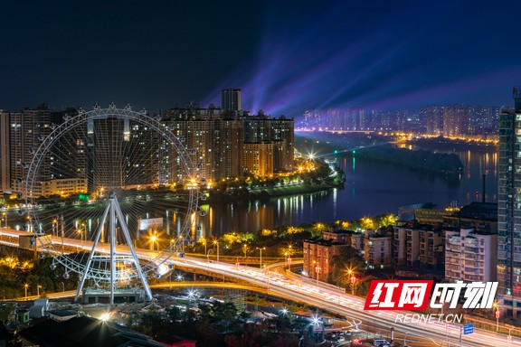

璀璨夜景。摄影 欧红宇

晚霞、落日、摩天轮，青山、绿水、缓缓观矣。

近期，位于衡阳市雁峰区的摩天轮在社交媒体火热出圈，定位衡阳，总能看到关于摩天轮的美照与视频，评论表示，“傍晚的摩天轮满足我对浪漫的一切幻想”“我要做第一批体验的游客”……

全省唯一依峰傍水的摩天轮，悄然成为衡阳城区的浪漫地标。

东观涛涛湘江，西赏首峰回雁，南眺东洲桃浪，北望石鼓书院，独特的地理位置，也带给它独一无二、新旧交替的文化属性。

它所在的雁峰区南岳第一峰·廻雁峰旅游区项目，更是文化气息拉满，大雁文化、红色文化、名山文化等汇聚了衡阳文化最重要的IP符号，是探索湖湘文化起源的重要地方。

**关于历史**

南岳第一峰·廻雁峰作为南岳衡山七十二峰之首，不仅是地理位置上的首峰，是衡阳的城市原点、生态核心。

“晴天归路好相逐，正是峰前回雁时。”从古至今，文人墨客或途经或定居衡阳，留下关于衡岳的诗赋，后人可从中窥探衡阳历史文化发展之一二。

以南岳七十二峰为主题的主题诗词墙，构建出潇湘山水文脉，搭配以清代著名宫廷画家沈振麟创作的《七十二峰》工笔画为蓝本，以七十二峰为主题，增设的首峰城雕，将为市民及游客留下难以忘怀的文化记忆。

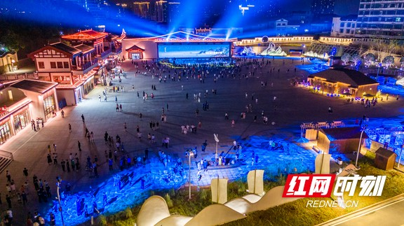

潇湘八景文化创意场测试灯光。摄影 欧红宇

此外，在原体育馆与衡阳市图书馆新馆之间，潇湘八景文化创意场也将与市民见面，借助古画中的山、水、树、鸟、村庄等形态，缔造沉浸式、互动式体验空间，打造集观赏、科普、休憩、消费于一体的商业运营空间。

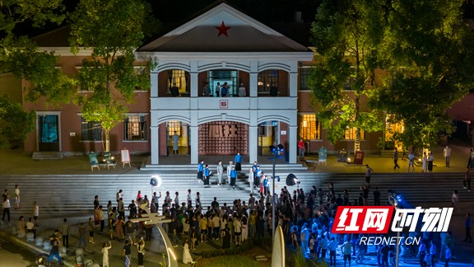

“心社”话剧排练。摄影 欧红宇

值得一提的是，旅游区里一抹鲜艳的红——“心社”。一百多前，衡阳进步学生成立“心社”，心社”共有贺恕、蒋先云、夏明翰等31名成员，在新民主主义革命时期，有24人加入中国共产党，有21人为革命献出了宝贵的生命。他们，开启了衡阳红色革命。除展厅外，还有“心社”沙龙，可开展主题沙龙、剧本杀、政治生日等丰富多彩的活动。

走进旅游区，你会与衡阳的历史撞个满怀，在不同文化的指引下，穿越时空，认识多维角度下不同的衡阳。

**关于大雁**

衡阳，又名雁城。大雁文化是衡阳特有的文化现象，是衡阳的文化符号。

廻雁峰北门入口的廻雁峰广场上，1985年建成雁城地标大雁雕塑，见证了衡阳市近40年的高速发展，陪伴了一代又一代衡阳人。如今，崭新的盘旋而上的大雁雕塑，与衡阳人一起，迎接八方来客。

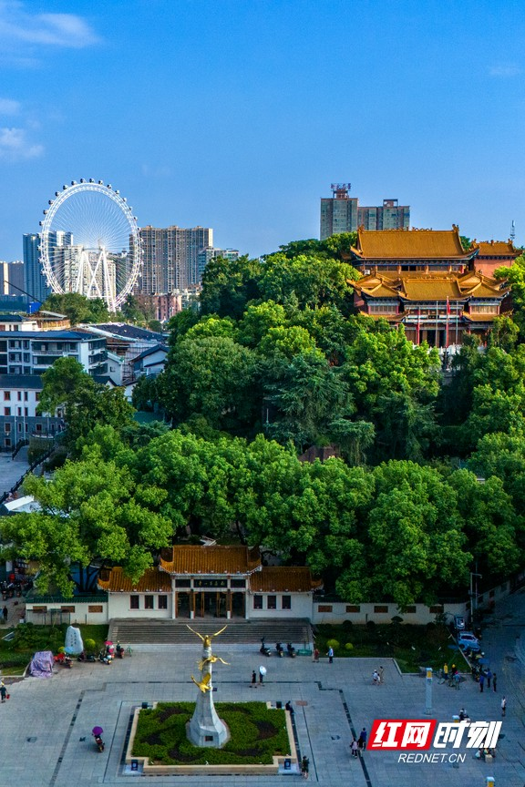

南岳第一峰文旅项目。摄影 欧红宇

本次项目内全新打造的大雁文化体验馆以“万里衡阳雁”为主题，运用了多种数字科技展示方式，通过现代化科技手段，将衡阳的历史名人及在地文物进行活化展示，为观众提供新颖的互动体验。

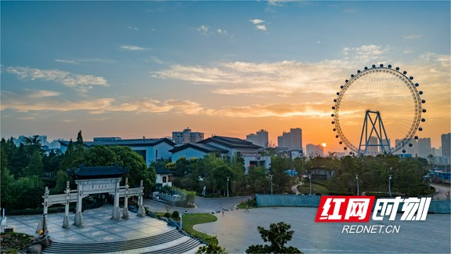

云彩装扮南岳第一峰。摄影 欧红宇

除大雁文化体验馆外，摩天轮所在的大雁文创园也以大雁为主题，它也是社会投资运营的乐园。摩天轮总高88.8米，36个高档圆型座舱每舱可坐6人，可同时容纳216人，旋转一周约用20分钟时间。除摩天轮外，还有旋转木马、雁宝成长乐园等亲子类项目。

作为衡阳市12个县市区中唯一以雁命名的雁峰区，在弘扬大雁文化时不遗余力，为雁城再添闪光点。

纵观整个旅游区，新旧交融是建设的关键词，处处可见历史文化与现代活力的结合，让市民、游客在交流、互动、游玩的过程中，处处能感受历史文化的魅力，娱乐之外，更显新意，也更见心意。

**大城之南·乐游雁峰④｜市府路：一条道前街 一段衡阳史**

**编者按：**衡阳市雁峰区，是雁城衡阳的城市原点。天地大儒王船山在这里出生，老工业基地的最辉煌的一页在这里书写，雁城的标志大雁雕塑伫立在这里……乘着第三届湖南旅发大会的东风，这些文化元素有了“新生”。红网推出《大城之南·乐游雁峰》系列报道，以记者视角陪同大家游玩雁峰，穿越古今，做千年雁峰的第一批游客。

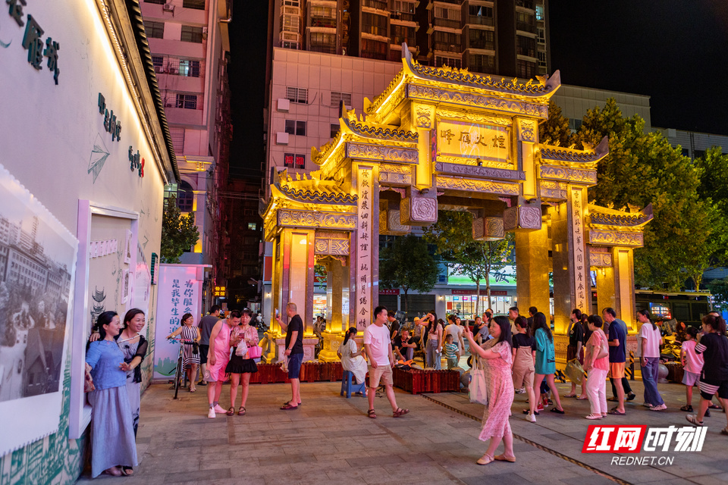

热闹的雁峰区市府路美食街。（摄影/欧红宇）

雁城烟火，味聚市府。

要列衡阳市区热闹排行榜的话，雁峰区市府路美食街绝对榜上有名。

作为老城区商业中心的小吃街，这条路，承载了一代又一代衡阳人的美食与青春的记忆。

然而，许多人不知道的是，市府路不仅是夜间经济的集聚地，也是历史文化的承载地。乘着第三届湖南旅发大会的东风，市府路从老旧街区变身新文旅街区，上演着古今交融的新故事。

**从道前街到市府路**

市府路，其名背后藏着千年的故事。

衡永郴桂道建制清朝，雍正十年，领衡州府、永州府、郴州，桂阳州，辖24个县。道署设衡阳，是湘南的政治军事中心。

“这条街巷的历史可追溯至唐代，是衡阳乃至湖南地区的重要地标。清宣统元年(1909年)，街上坐落着道署(即道台衙门)，此街称为道前街，它见证了衡永郴桂道署的辉煌。解放后，衡阳市人民政府搬迁到这里，此路因此改为市府路。”先锋街道党工委副书记、办事处主任徐若凯介绍道。

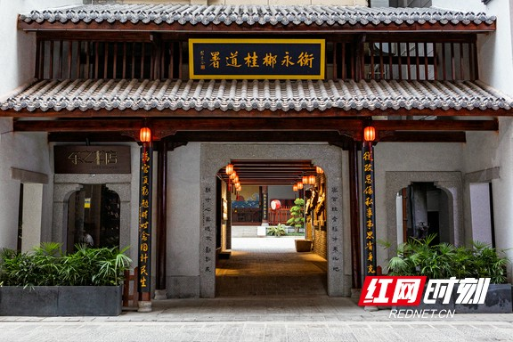

位于衡阳市雁峰区的衡永郴桂道署旧址。（摄影/欧红宇）

衡永郴桂道道署作为历史遗迹的传承，是本次市府路改造的重点。现场可以看到，以重建衡永郴桂道入口门楼、大堂、清风亭及道署、文化迴廊、文化墙、文化园等设施为核心，工作人员还对地面石材、文化墙、强弱电、立面等进行了改造升级。

如今，来到市府路，你可以走进衡永郴桂道道署，聆听历史的古老声音，感受传统文化的魅力，体验趣味的打卡拍照，身临其境地感受衡阳丰富的历史文化底蕴和那段风云变幻的历史。

据悉，通过“最小干预、最大保护”的方式，市府路美食文化街区在保留原有风貌的基础上，让古朴庄重的道台衙门与繁华的美食街交相辉映，让人在品味历史的同时，也能感受到城市的温度。

**新文旅街区的“变身”**

市井繁华，烟火人间，走进一条街，品味一处景，读懂一座城。

放学、下班去市府路逛街、吃小吃，是衡阳人的专属回忆，这条路见证了衡阳经济的繁荣与起伏，也陪伴了一代又一代衡阳人，它的改造，也牵动着衡阳人的心。

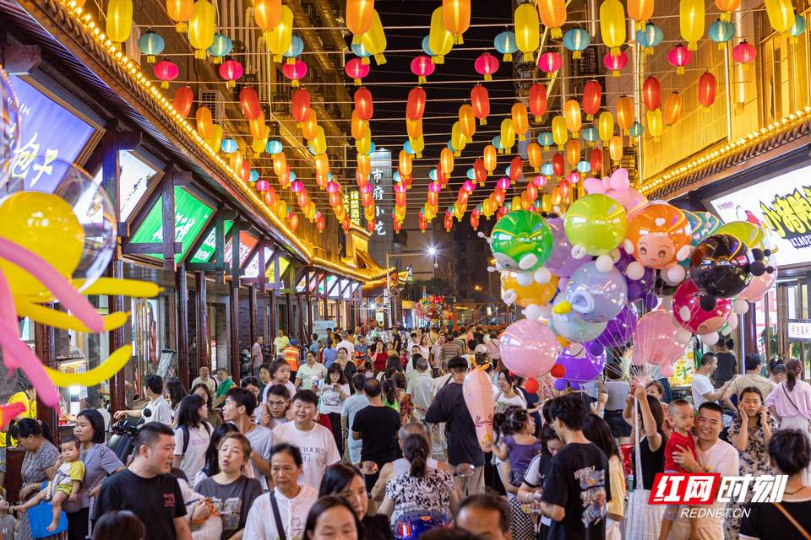

又“老”又“潮”的文旅街区。（摄影/欧红宇）

记者了解到，该区致力于把市府路打造成又“老”又“潮”的文旅街区。老是指历史味，“潮”是指时尚范。

改造后，它会有哪些变化呢？

——业态“焕新”，变得有了文化味。植入了书店、邮局、私人影院、密室逃脱、PS5体验馆、小酒馆、电竞电玩、文化市集等新业态，同时将大雁文化、爱情文化、非遗等元素巧妙融入，让游客一边体验、一边购买雁城风景邮戳等文创产品。

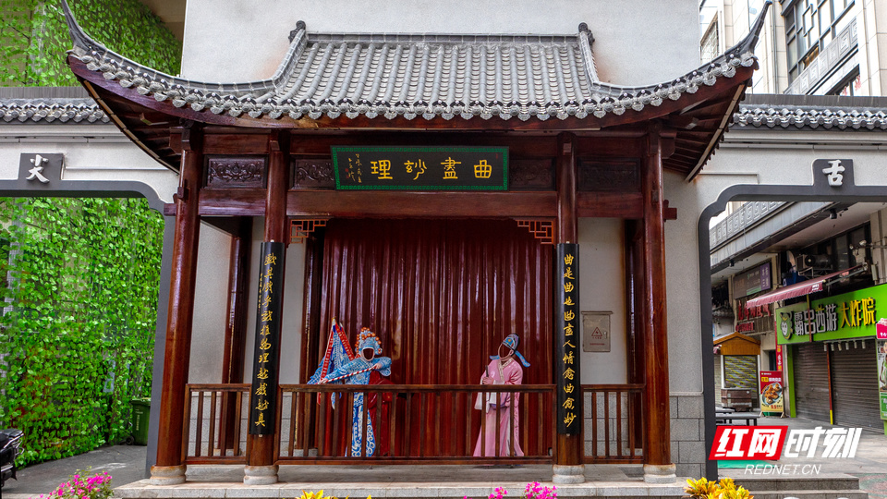

清晨的市府路戏台。（摄影/欧红宇）

**——品牌“上新”，变得有了时尚范。**美食街引进了茶颜悦色、囍堂小院等美食头牌，汇聚了卤虾、烧烤、臭豆腐等百余种特色小吃，成为年轻人集中打卡消费首选地。

**——场景“更新”，变得有了烟火气。**项目重现了衡州古城风情，同时设置了回雁台、“万里衡阳宴”文化墙等场景，形成“夜购、夜食、夜游、夜娱、夜读、夜秀”全域旅游模式。

**——话题“创新”，变得有了流量度。**做强“潮玩雁峰”活动品牌，做到每月有主题、每季有大戏、每年有节庆。

作为“首批湖南省夜间消费聚集示范区”，改造后的市府路，将成为衡阳夜生活的首选之地。

**大城之南·乐游雁峰⑧｜白沙大道工业文创街区：走进这里，读懂输变电之城**

**编者按：**衡阳市雁峰区，是雁城衡阳的城市原点。天地大儒王船山在这里出生，老工业基地的最辉煌的一页在这里书写，雁城的标志大雁雕塑伫立在这里……乘着第三届湖南旅发大会的东风，这些文化元素有了“新生”。红网推出《大城之南·乐游雁峰》系列报道，以记者视角陪同大家游玩雁峰，穿越古今，做千年雁峰的第一批游客。

崭新的工业足球场、运动种类丰富的室内体育馆、复古气息满满的老照片打卡墙、温馨整洁的输变电人才公寓……衡阳市雁峰区白沙大道工业文创街区的打造，突出工业、惠民、记忆三个关键词。

白沙大道——位于衡阳市雁峰区，全长9.5公里，它与奔腾不息的湘江一起，搭建起一座“输变电之城”。

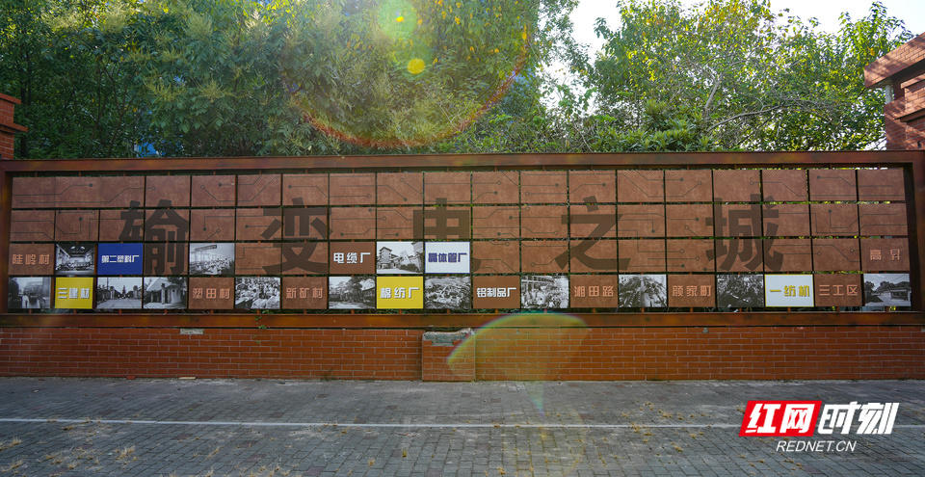

输变电之城文化墙。

雁峰区是衡阳市的老工业基地，白沙大道则是基地的“心脏”。

白沙大道工业文创街区，以挖掘衡阳输变电产业优势和历史沿革，实施了“唤醒老街区”的城市更新，按照“一街一区一核”的规划布局，全着力打造工业遗存保护区、特色旅游街区、双创产业园区、居民生活社区“四区融合”的特色城市更新片区，成为新的工业旅游打卡地，市民和游客的工业“后花园”。

**触摸输变电之城的“心跳”**

走进白沙大道，阳光透过老工厂的窗户，照亮了石板路和复古的工业建筑，昔日的工厂车间“变身”成为文化创意空间，处处都有历史的痕迹，但也处处透露着新生与活力。

雁峰区白沙洲街道党工委副书记旷智恺介绍，“白沙大道，见证了衡阳从一个传统农业城市向现代工业城市的转变，也是衡阳工业文明的摇篮。”

中国输变电看湖南，湖南输变电看衡阳，衡阳输变电看雁峰，而雁峰的输变电企业，基本集中在白沙大道。在这里，你可以探索衡阳输变电工业历史的起源。

上世纪五十年代，衡阳变压器厂入列中国四大变压器厂之一、湖南第一根塑料电线诞生于衡阳电缆厂、家居装修最佳组合“日丰管、金杯线”，金杯电缆、恒飞电缆双双荣获“中国驰名商标”……时光变幻，产品在更新换代，老物件、老照片里封存的记忆，更显可贵。

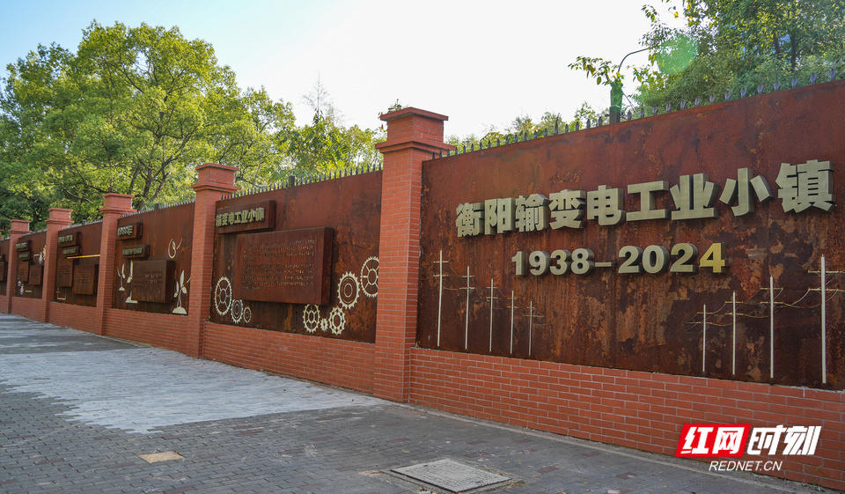

输变电工业小镇历史墙。

一条白沙大道，承载着几代工业人的回忆。项目中的白沙洲工业文化长廊，总长300米，包含“输变电之城”“工业历史记忆”两大板块，从图绘、“锈”墙、老物件、老照片里走进那段工业历史。

“电力天路”图绘上演绎着电从发电厂走进千家万户的整个过程；“锈”墙上的每一幅画面，每一行文字，记录着1938年—2024年输变电产业在衡阳的发展进程；由12张白沙洲片区工业企业的历史老照片组成的打卡墙和6个工业装置艺术打卡场景组成的打卡点，让游客体验工业历史与现代艺术的联动。

穿过衡纺机门口，行走在斑马线上，“坐标输变电，我在白沙洲”的文字和用变压器和电流元素构成的图案，仿佛能感受到电流在脚下穿梭。

输变电之城，在此刻变得具象化。

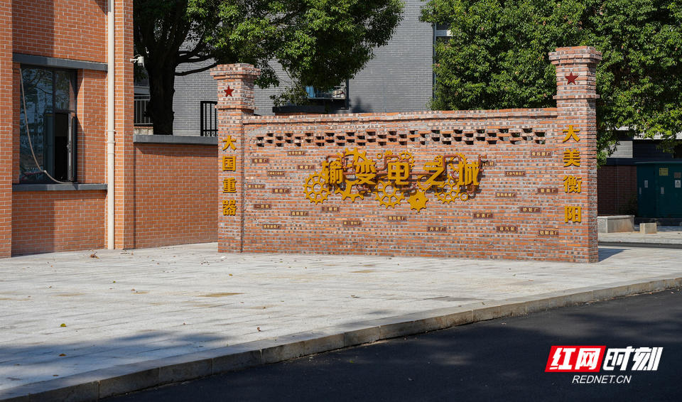

街区美景。

**用心改造新老工业人的家**

一代代工人创造了如今全国瞩目的输变电之城，上世纪至今，数以万计来自全国各地的工人来到衡阳，助力工业崛起的同时也在这里安了家。

这次改造，一个重点便是惠民。

“我们脚下这片绿茵，曾是四五十年前衡阳仅有的两个足球场之一，也是衡纺机职工挥洒汗水的足球场，曾一度荒芜废弃。”旷智恺介绍，“此次，我们还对球场进行了全方位、深层次的工业风改造，看台材质、周边设施等都展现出独特的工业魅力。”

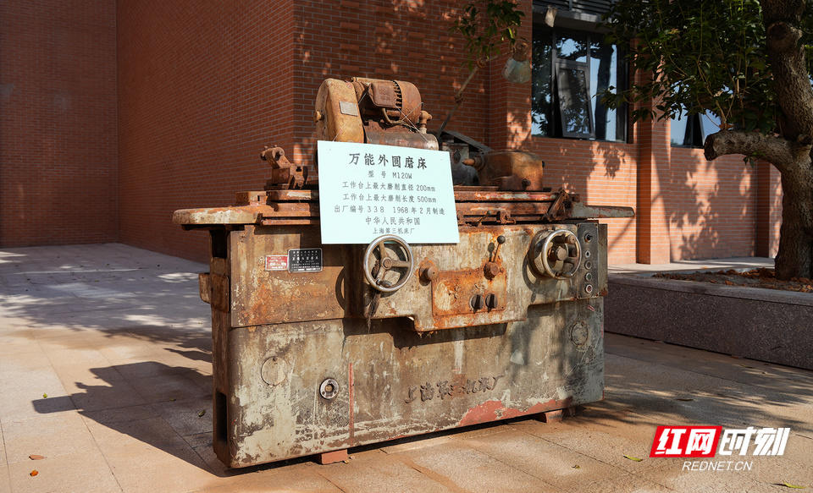

工业老设备。

记者了解到，白沙大道上的特变电工、金杯电缆、国创电力等企业，每年将近有300名的新进年轻工人。然而，部分年轻的产业工人面临着租房难题。

为了解决这一难题，该街道将按照“政府引导设计、企业出资建设、市场运营管理”的模式，与企业通力合作，共同规划了输变电人才公寓。

公寓一共6层、107间房，将成为部分来衡产业工人的第一个家。

“厂区变景区”逐渐成为现实，人才公寓旁充满年代感的三工区广场，工人文化宫改造的室内健身场馆，衡纺机防空洞改造的工业历史时光隧道……找回记忆的同时，也让这个“大家”变得更宜居。

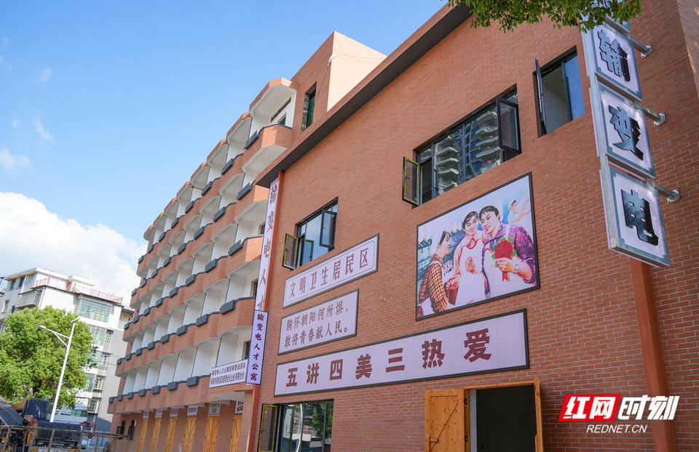

输变电人才公寓。

此外，在商业方面，该街道利用现有建筑资源，引入咖啡屋、花店、老式甜品店等经营业态，布置充满年代感的场景，设置怀旧风格游乐设施，让街区既有味道，又接地气；在白沙大道两厢，通过建造雕像和景观小品等方式，展现沿线企业杰出企业家和工匠的风采和成就，让人们感受到榜样的力量。

一百年前，白沙洲见证了近代工业的萌芽生根，时光流转，如今依旧工厂林立，街区保留了大量工业时代的痕迹，更展示了输变电产业的耀眼成绩，让人踏进这里，便能感受到衡阳独特的工业魅力。